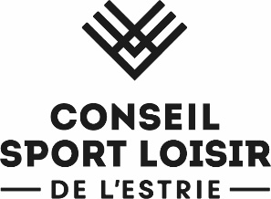

(Logo de votre municipalité)

FORMULAIRE DE CONSENTEMENT
Autorisation de partage d’informations personnelles

J’accepte que la municipalité de _______________________, dans le cadre de mon embauche pour l’été 2024, partage à des fins de formation, mon nom et prénom, mon adresse courriel, mon adresse postale, ma date de naissance, mon numéro de téléphone ainsi que des informations concernant ma santé (allergies ou autres) avec les formateurs régionaux et les organisations mandataires de la coordination des formations.
Je permets et consens par la présente à ce que la municipalité de _______________________, utilise ces informations à des fins de recrutement pour d’autres activités connexes, au cours de la prochaine année.

Nom et prénom : _____________________________________________________________________________

Adresse courriel : _____________________________________________________________________________

Adresse postale : ______________________________________________________________________________

Téléphone : ___________________________________________________________________________________

Date de naissance : ___________________________________________________________________________

Signature : ____________________________________________________________________________________

Date : _________________________________________________________________________________________

*Vous pouvez ajouter d’autres informations pertinentes pour votre utilisation interne :
- Grandeur de chandail
- Nom de camp

